Comment engager une classe dans un film ?
Comment préparer une classe au visionnement du film choisi, mettre les élèves en appétence ?
Quels prolongements pédagogiques envisager ?

PETITES Z’ESCAPADES – de Pascal Le Nôtre, Jacques-Rémy Girerd, Pierre-Luc Granjon, Zoïa Trofimova, Konstantin Bronzit, Girerd - Programme de 6 films d’animation – Studio FOLIMAGE 2002 – 40 min
Mots clés |  | Cinéma d’animation / Courts-métrages  Noir et blanc / Couleur (Petite escapade / Le trop petit prince)  Hors-champ / Equilibre, déséquilibre (Au bout du monde)  Mur, fugue, clair-obscur, peur, monstre, baleine, chien, sorcière, cirque, forains, chansons, planète, maison
Synopsis |  | Voir en annexe le synopsis de chaque court-métrage
En amont |  | - Deux des courts métrages illustrent des comptines : « Jean de la Lune » et « Meunier tu dors ». Ecouter les comptines avant la projection.  http://www.momes.net/comptines/metiers/meunier-tu-dors.html  et  http://www.momes.net/comptines/comptines-personnages2.html#jeandelalune  - Emettre des hypothèses sur le titre  - Emettre des hypothèses sur l’affiche. (L’image ne correspond à aucun des six films présentés) | 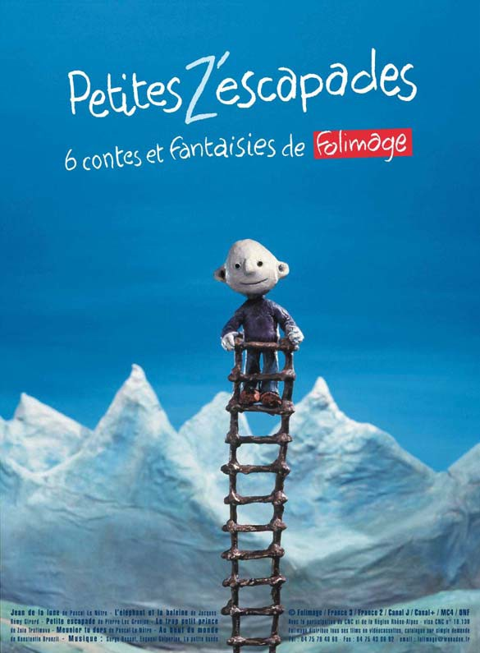
Ces temps liés aux hypothèses et à l’interprétation
ne seront pas validés avant le film
En salle |  | Juste avant :  Présentation du programme : Six courts-métrages utilisant 3 techniques différentes : figurines en pâte à modeler, marionnettes, dessin animé.  « Jean de la lune », « L’éléphant et la baleine » et « Meunier, tu dors » sont réalisés en pâte à modeler et décor en carton. Le texte des deux comptines s’affiche sous l’image.  - « Petite escapade ». Le programme s’appelle « Petites Z’ escapades » et ce film « Petite escapade ».  - « Le trop petit prince ». Dessin animé en référence au « Petit Prince » de St Exupéry  - « Au bout du monde ». Dessin animé.  Chaque petit film débute et se termine par un générique.  Avec carton : Nommer les différents objets du carton : une paire de jumelles (ou un sac à dos) / une poêle à crêpes / un cahier d’écolier / une paire de lunettes de soleil / un seau en métal. Demander aux enfants de repérer ces objets dans les films.  Sans carton : Apporter les objets ou les images des objets cités ci-dessus. Même consigne  Juste après :  Demander aux élèves dans quel court-métrage et avec quel personnage ils ont vu les objets.  Relever les éléments burlesques de chaque film. (« ce qui nous a fait rire »)  Quelques éléments notables de chaque film :  - « Jean de la lune » :  - « L’éléphant et la baleine » :  - « Meunier, tu dors ». Deux histoires simultanées : la comptine du meunier et la fabrication des crêpes. Opposition entre le sommeil du meunier et l’activité de l’âne. Celui-ci apparaît dans les deux comptines tirées d’un programme nommé « Mon âne » (générique du début)  - « Petite escapade ». L’utilisation du NB. Qui a eu peur et pourquoi? Les spectateurs ou l’enfant du film ? Opposition entre le monde de la forêt et le monde de la ville. Qui raconte l’histoire ? Faire repérer les différents personnages qui passent et ce qu’ils deviennent dans l’imaginaire de l’enfant.  - une vieille femme  - un petit facteur barbu  - trois chiens  - un homme au fusil  - « Le trop petit prince » : Mettre en évidence le cycle jour/nuit et le réamorçage de l’action pour la journée suivante. Retrouver l’enchaînement des différentes actions effectuées chaque jour par le petit prince.  - « Au bout du monde » : Quel est le personnage principal du film ? (la maison) Quel est l’élément déclencheur de l’action et le « moteur » burlesque ? (le déséquilibre). Relever des situations absurdes (l’expression « qui ne tiennent pas debout » convient assez bien). Par exemple : l’oiseau emmène le chat dans les airs. Il retombe après le coup de feu mais le chat ne retombe que beaucoup plus tard. Noter la symétrie des situations du début e de la fin.
En prolongement |  | Arts visuels  A partir de la carte « pour fabriquer un folioscope »  - Différencier image fixe et image animée :  Observer la carte distribuée aux enfants après la projection. Noter les différences entre les dessins. Se souvenir de l’action effectuée par le personnage dans le film. La mimer. Découper et ordonner les images. Inverser le mouvement. Réaliser le folioscope (flip-book) avec ces images puis avec d’autres dessins (utiliser du papier épais).  - Créer le mouvement :  - Manipuler des outils de pré-cinéma : folioscopes, zootrope  - Réaliser des bandes de zootrope.  Maîtrise de la langue  - A partir du film « Au bout du monde », disponible sur le DVD Eden cinéma « Le cinéma d’animation » dans la valise cinéma du CDDP :  - Détailler les actions différentes qui se déroulent de manière autonome et se croisent parfois. Exemples :  - le chat et l’oiseau jouent « au chat et à la souris » ensemble sans s’occuper des autres personnages.  - Le contrebandier passe la frontière sans s’occuper d’eux mais il va, par erreur, tirer un coup de fusil qui tuera l’oiseau et le chat retombera.  - Indiquer ce qui se passe pour chacun des personnages lorsqu’il n’est pas à l’écran  - Relever les actions se déroulant hors-champ (visuel ou sonore). Exemples : le chat entre dans la maison où se trouve le seau de lait. On ne le voit plus mais on entend un bruit de seau et les grognements de la fermière. Elle le jette dehors et il est devenu tout blanc. / On voit que l’oiseau retombe mais on sait que le chat est toujours en l’air. Que va-t’il devenir ? Puis on entend son miaulement et enfin il retombe sur le sol.
Des films ou extraits en écho | - « Tôt ou tard » de J. KOWALSKA (programme « Mélie pain d’épice » du studio FOLIMAGE - suite de « 1, 2, 3 Léon »  Un écureuil rencontre une chauve-souris solitaire. Ensemble, ils essaient de remettre de l'ordre dans les rouages souterrains qui orchestrent la danse du jour, de la nuit, et de bien plus encore.
Albums et chansons | - « Le Petit prince » - Antoine de ST-EXUPERY  - « Jean de la lune » Tomi Ungerer  - « La pêche à la baleine » Jacques Prévert (chantée par « Les frères Jacques »

ANNEXE
Jean de la lune
Un épisode de la série Mon âne, Pascal Le Nôtre, animation en plastiline, décors en cartons et papiers, couleurs aux pastels secs, France, 1994, 2’ 34’’.
Un âne, sac de randonneur au dos, découvre un être minuscule. Celui-ci est si petit, que l’âne, même à l’aide de jumelles, le perd de vue. Comme le petit être vaque à ses occupations – brossage des dents, salut aux champignons, jeu avec des escargots et rencontre d’oiseaux – l’âne vaque aux siennes et additionne les bêtises. Il mange un morceau de champignon vénéneux dont l’effet est immédiat. Puis, alors qu’il essaie une flûte taillée dans une branche, il écrase, par inadvertance, le petit être. Il se dépêche de placer la dépouille dans un potiron. Un arbre en germe et croit aussitôt.
L’Eléphant et la Baleine
Jacques-Rémy Girerd, couleurs, animation et décors en pâte à modeler,
France,1985, 7’ 34’’
Sur la place d’une église, un homme monnaye l’exhibition d’une baleine, bloquée dans une roulotte métallique, sans eau. L’homme fait recette. Le public, nombreux, est féroce. On se moque de la baleine, on la blesse. Une nuit, comme la baleine pleure, l’éléphant d’un cirque entend sa plainte. Accompagné de deux enfants, et avec la complicité d’un clown, il pousse la roulotte jusqu’à la mer, où plonge la baleine enfin libre. L’éléphant verse une larme. Le clown donne un concert en compagnie de deux acolytes. La nuit est tombée. Une ovation monte de la mer.
Meunier tu dors
Un épisode de la série Mon âne, Pascal Le Nôtre, couleurs, animation en plastiline, décors en cartons et papiers, couleurs à la gouache et collages degommettes, France, 1994, 2’ 31’’.
Un âne tente en vain de réveiller le meunier endormi tout en confectionnant une pâte à crêpe. Alorsqu’il fait sauter une crêpe dans la poêle, le vent, qui s’est levé, emporte crêpe et meunier, toujours endormi.
Petite Escapade
Pierre-Luc Granjon, noir et blanc,marionnettes en papier mâché et tissus, armatures degrillages, dessins sur celluloïd, France, 2001, 5’ 30’’.
Dans la clairière d’une sombre forêt se trouve une maisonnette. Un enfant, sac au dos, en sort. Il s’enfonce dans la forêt d’un pas tranquille puis sort du sentier tracé. Il franchit avec agilité un tronc d’arbre couché sur le sol. Il poursuit son chemin jusqu’au tronc énorme d’un autre arbre qui se trouve au pied d’un mur. Il l’escalade. Arrivé à la hauteur du mur, il s’installe sur une branche qui passe par-dessus puis regarde en bas, de l’autre côté du mur, vers le trottoir et la rue. Une vieille femme, fichu sur la tête et fourche à la main, passe lentement. Suit, pressé, un petit facteur barbu. Du temps passe. Comme l’enfant mange un morceau de pain, trois chiens arrivent et réclament leur part. L’un d’entre eux reste bredouille. Il s’assoit au pied du mur et attend, les yeux rivés sur l’enfant. Soudain, un pas le fait gémir. Il part en courant. Un homme s’avance, fusil en bandoulière. Il lève la tête vers l’enfant qui s’enfonce aussitôt dans le creux de sa branche. L’homme passe son chemin. La nuit est tombée, la lune luit. L’enfant écrit dans un cahier avant de prendre le chemin du retour dans la forêt, l’air souriant, aussi tranquille qu’au matin. Sur le chemin, il se raconte, d’une manière très personnelle, ses observations de la journée.
Le Trop Petit prince
Zoïa Trofimova, dessins sur celluloïd, couleurs à la gouache, France, 2001, 6’ 41’’.
Le jour se lève sur une toute petite planète. Un petit homme ouvre les volets d'une maisonnette, arrose une rose, fait un ménage minutieux et complet. Comme il passe un chiffon sur les volets, son œil est attiré vers le ciel : le soleil est taché. Commence alors une véritable poursuite. Alors que le soleil accomplit sa course infinie autour de la petite planète et monte de plus en plus haut dans le ciel, le petit homme cherche à l'atteindre pour nettoyer les fameuses taches. Seau d'eau, vaporisateur, table et tabouret superposés ; balai, échelle et petit hélicoptère : en vain. Le soleil se couche finalement, devenant ainsi accessible. Le petit homme l'astique, victorieux, puis rentre chez lui. Il ferme les volets. Un bruit de chasse d'eau. De l'autre côté de la planète se trouve une canalisation. Comme le soleil passe au-dessous, une curieuse masse marron en sort… et vient s'écraser sur l'astre.
Au Bout du monde
Konstantin Bronzit, couleurs, dessins sur celluloïd et collages, France, 1998, 7’ 45’’.
Au sommet d’une montagne, une maison, en équilibre. Un réveil sonne, le jour se lève. Tour à tour, les habitants de cette maison, un homme, une femme, un chien, une vache et un chat, vont sortir par l’une ou l’autre des deux portes latérales, déséquilibrant ainsi régulièrement la maison en vaquant chacun à leurs activités quotidiennes.

